Guía n°15
“El mundo de las plantas”

Mi nombre es: _____________________________________________________ Fecha: jueves 15 de mayo 2025

Lee y observa con atención, luego realiza las actividades propuestas.

¿Cómo se clasifican las semillas y los frutos?
Conozco
Las semillas se encuentran al interior de los frutos y se pueden agrupar según el color, el tamaño y la forma.
En tanto, los frutos se pueden agrupar en carnosos y secos. Los frutos carnosos, como las naranjas y los duraznos, al madurar contienen una gran cantidad de agua. Los frutos secos, como las avellanas y el maní, son más bien duros y contienen muy poca agua.

Exploro
- Lee y luego responde las preguntas.
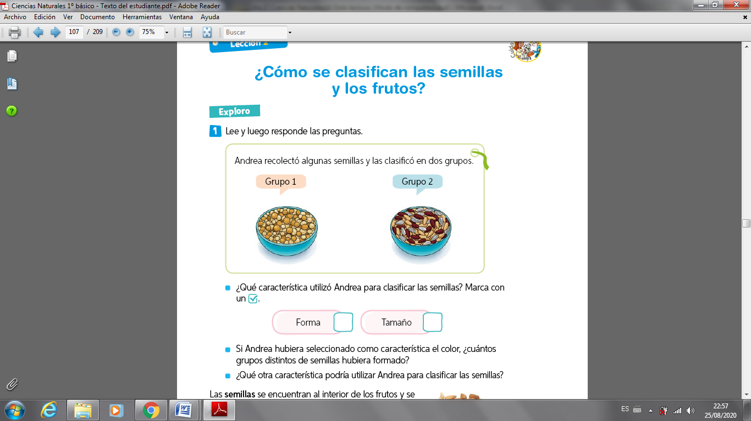

Integro y aplico

- Observa y toca con tus manos las frutas indicadas en los materiales. Luego, realiza lo solicitado.

- Al tocar con tus manos los distintos frutos, ¿cuáles son “duros” o secos? Enciérralos.
- Al tocar con tus manos los distintos frutos, ¿cuáles son “blandos” o carnosos? Pinta.

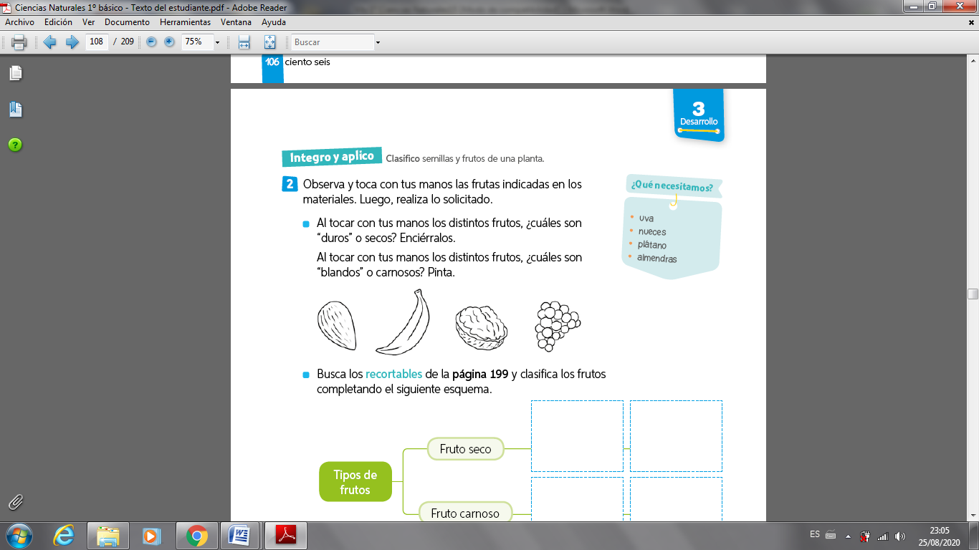

almendra plátano nuez uva

- Junto a la ayuda de un adulto en casa, investiga, pega y/o dibuja lo solicitado:
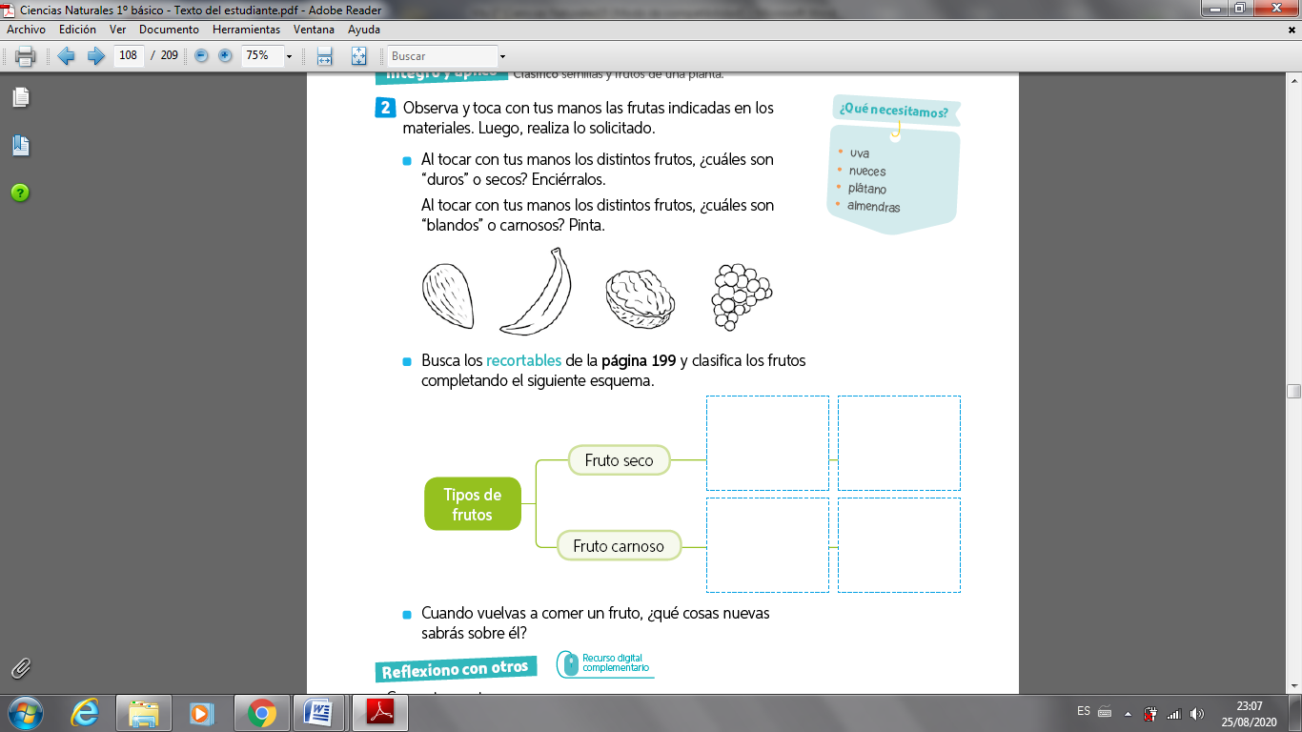

Objetivo: Conocer plantas nativas de Chile. Distinguir medidas de protección de plantas nativas.
Conozco
En Chile es posible encontrar una enorme variedad de plantas típicas o nativas, como la llareta, el tamarugo, la palma chilena, el alerce, y el copihue. Algunas de estas plantas, como el alerce, se encuentran en peligro de extinción.

TAREA: Utiliza los recortables que estarán al final de esta ficha y pégalos donde corresponda:
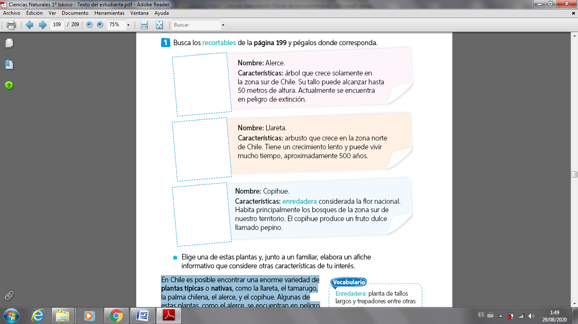

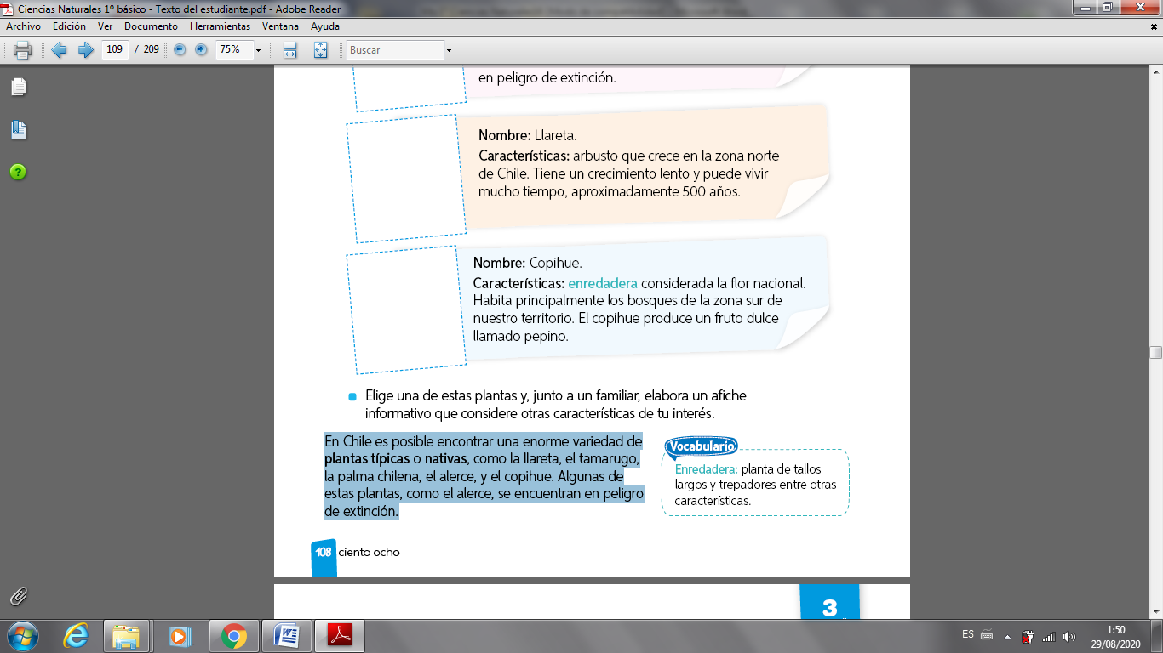
Peligro de extinción: refiere a la probabilidad de que una especie animal o vegetal desaparezca: a mayor peligro, mayor probabilidad de extinción.

Integro y aplico
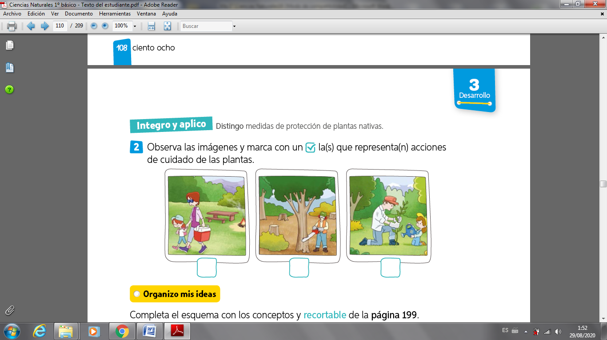

Recortables actividad n°1 plantas nativas de Chile
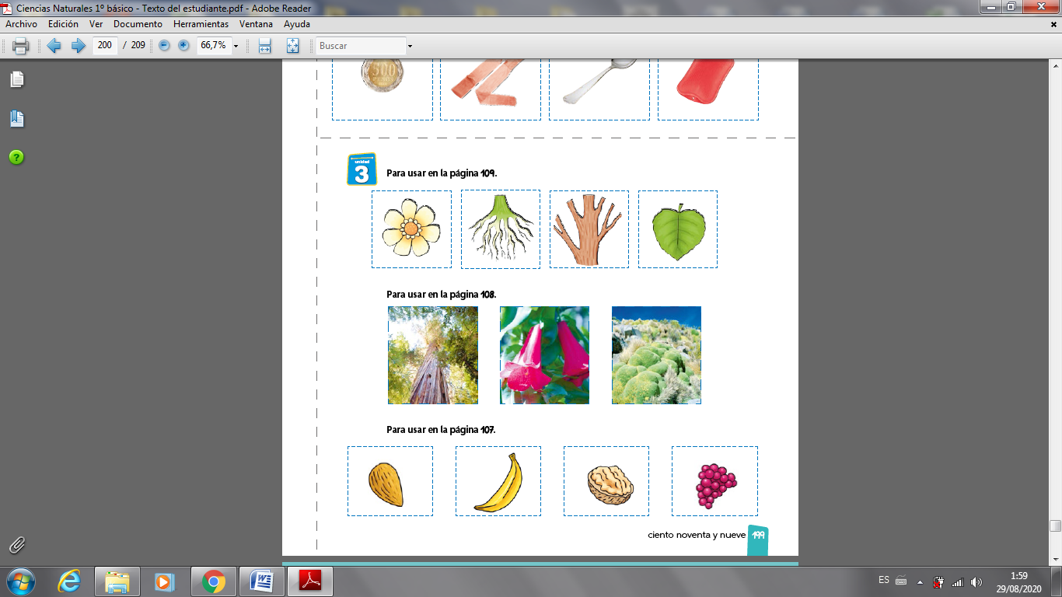
Alerce Copihue Llareta

